[PC T8 Plus] BIOS
- Entrada en la BIOS: Pulsar la tecla Del al encender el ordenador.
- Si nuestra RAM va a 4800 MHz, habrá que entrar en la BIOS y modificarla, pues por defecto está a 3200Mhz. Para ello vamos al menú Chipset > Maximum Memory Frecuency: Auto y al guardar los datos y volver a la BIOS veremos que se ha puesto a 4800 MHz.
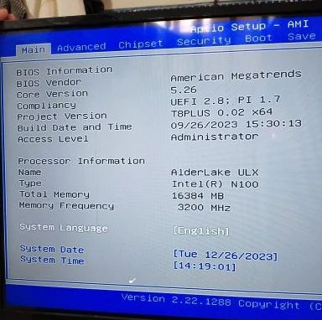
- Tiene capacidad para encender automáticamente al aplicarle la tensión de alimentación. Para ello en la BIOS haremos:
  - Menú Boot de la BIOS > State3 after G3: S0 State
- Otros cambios que hemos hecho han sido…
  - Habilitar Network Stack: Enable en el menú Boot.
  - Fast boot: Enable
    - Network Stack Driver Support: Enable
  - Wake system from S5: Fixed time (0h 0m 0s)
- Está pendiente averiguar si posee capacidad WOL.

